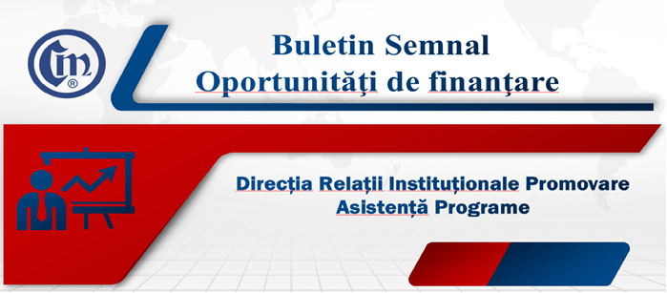
Nr. 19/6.11.2023

Programul Tranziție Justă
Ghidul solicitantului pentru acțiunea „Dezvoltarea întreprinderilor și a antreprenoriatului”
– Componenta „Sprijin pentru creșterea durabilă a microîntreprinderilor și crearea de locuri de muncă”

Autoritatea de Management pentru Programul Tranziție Justă (AM PTJ) a lansat în consultare publică Ghidul solicitantului pentru acțiunea „Dezvoltarea întreprinderilor și a antreprenoriatului” – componenta „Sprijin pentru creșterea durabilă a microîntreprinderilor și crearea de locuri de muncă”, împreună cu anexele, inclusiv Schema de măsuri de ajutor de minimis având ca obiectiv dezvoltarea microîntreprinderilor prin acordarea de sprijin pentru creșterea durabilă și crearea de locuri de muncă în cadrul Programului Tranziție Justă 2021-2027.
Solicitanții eligibili se încadrează în categoria microîntreprinderi.
Alocarea financiară orientativă pentru fiecare din apelurile de proiecte este:
- Gorj - 49.306.293 euro;
- Hunedoara - 38.601.700 euro;
- Valea Jiului - 9.650.423 euro;
- Dolj - 36.446.155 euro;
- Galați - 22.569.050 euro;
- Prahova - 27.873.431 euro;
- Mureș - 22.374.330 euro.
Activități eligibile:
Activități aferente activelor corporale
- achiziționarea de echipamente tehnologice, utilaje, instalații de lucru, mobilier, echipamente informatice, echipamente de natura mijloacelor fixe, cu excepția mijloacelor de transport;
- achiziționarea de instalații/echipamente specifice în scopul implementării măsurilor care contribuie în mod substanțial la obiectivele de mediu, punctate în cadrul evaluării tehnice și financiare, în procent de maxim 10% din valoarea totală eligibilă a proiectului;
- lucrări de construcție, modernizare, extindere a spațiilor de producție/ prestare de servicii existente, inclusiv a utilităților generale aferente (alimentare cu apă, canalizare, alimentare cu gaze naturale, agent termic, energie electrică, PSI).
Activități aferente activelor necorporale: brevete, licențe, mărci comerciale, programe informatice, alte drepturi și active similare, utilizate exclusiv în domeniul de activitate vizat de proiect. Programele informatice trebuie să fie în strânsă legătură cu obiectul proiectului.
Alte tipuri de activități eligibile:
- organizare evenimente și cursuri de formare profesională;
- consultanță pentru pregătirea documentației de proiect elaborate înainte de semnarea contractului de finanțare, pentru managementul proiectului;
- proiectare pentru elaborarea documentațiilor necesare obținerii acordurilor, avizelor și autorizațiilor aferente obiectivului de investiție. Documentația tehnico-economică trebuie să fi fost realizată la nu mai mult de doi ani anterior depunerii cererii de finanțare;
- asistență tehnică a proiectantului pe perioada implementării proiectului, diriginte de șantier autorizat conform prevederilor legale pentru verificarea execuției lucrărilor de construcții și instalații;
- cercetare, dezvoltare, inovare în vederea prototipării și punerii pe piață a unor produse noi/inovative;
- certificare/recertificare produse, servicii, procese, de către un organism de certificare acreditat;
- certificarea/recertificarea sistemelor de management al calității (ISO 9001), al mediului (ISO 14001)/EMAS, al siguranței alimentelor (ISO 22000), al sănătății și securității ocupaționale (ISO 45001), al securității informațiilor (ISO/IEC 27001), al energiei (ISO 50001), al calității pentru dispozitive medicale (ISO 13485), al serviciilor IT (ISO/IEC 20000), al responsabilității sociale (SA 8000), simple sau integrate. Furnizorii de servicii de certificare eligibili pot fi numai organisme de certificare acreditate conform legii aplicabile, în domeniul pentru care agentul economic beneficiar le solicită serviciile;
- activități obligatorii de informare și publicitate aferente proiectului conform cerințelor de vizibilitate a proiectelor.
Perioada de consultare publică: 15 zile lucrătoare, începând cu data de 31.10.2023, respectiv până la data de 21.11.2023.
Recomandările și comentariile pe marginea ghidului pot fi transmise la adresa de email consultarepublica.ptj@mfe.gov.ro.
Ghidul poate fi descărcat de la adresa: https://mfe.gov.ro/wp-content/uploads/2023/10/2904899a79c69e32d2610276f8c7f8ad.rar
Schema de măsuri de ajutor de minimis poate fi descărcată de la adresa: https://mfe.gov.ro/wp-content/uploads/2023/10/d807e20cdee6e81148eeef8751d877d6.rar

De asemenea, alte detalii au fost prezentate anterior în Buletinul semnal nr. 15/04.09.2023 (https://ucecom.ro/Tehnic/Buletin%20semnal%2015_2023.doc).

C.C. / C.C.

